实验八 软件需求规格说明SRS（3）

实验目的：

1. 学习Petri网基本知识及如何应用Petri网建模

2. 练习用各种动态建模工具 (状态图、Petri网、数据流图、OCL逻辑等）对所负责的项目进行建模

3. 完善自己项目的SRS

实验内容：

1. 阅读“SYSTEM MODELLING WITH PETRI NETS”，进一步学习Petri网知识，了解如何应用Petri网对系统进行建模

Petri网是一种图形化的形式化工具，广泛用于表示复杂系统中的逻辑交互，如同步、顺序性、并发和冲突等。

1. **Petri网的原始元素：**包括地方（Places）、转换（Transitions）、输入弧（Input Arcs）、输出弧（Output Arcs）和标记（Marking）。地方通常用圆形表示，转换用条形表示，而标记则用黑色点表示。
2. **系统建模：**Petri网用于模拟真实系统时，地方代表系统部分的条件（如工作、空闲、排队、故障等），转换描述一个条件到另一个条件的转变（如任务结束、故障、修复等）。
3. **并发（或并行性）：**在Petri网中，可以同时启用多个转换，它们可以并行执行，互不影响。
4. **同步：**某些活动需要在其他活动完成后才能开始，这可以通过同步转换来实现，只有当所有相关的地方都被标记时，同步转换才能被触发。
5. **有限资源：**Petri网可以模拟有限数量的资源，资源的耗尽可以阻止系统的进一步活动。
6. **顺序性（生产者/消费者问题）：**Petri网可以解决生产者和消费者之间的顺序问题，确保生产和消费过程的同步。
7. **互斥（冲突）：**当多个资源竞争同一共享资源时，Petri网可以表示这种冲突，确保不会同时访问共享资源。
8. **Petri网的性质：**包括活性（Liveness）、安全性（Safeness）、有界性（Boundedness）和保守性（Conservation）。
9. **分析技术：**包括可达树（Reachability Tree）和可达图（Reachability Graph）以及矩阵分析（Matrix Analysis）。
10. **扩展：**如抑制弧（Inhibitor Arcs）、优先级（Priority Levels）、条件函数（Conditioning Functions）和高级Petri网（High Level Petri Nets）。
11. **时序Petri网（Timed Petri Nets）：**引入时间概念，可以模拟活动的持续时间。
12. **随机Petri网（Stochastic Petri Nets, SPN）**：将随机时间变量与转换相关联，允许进行定量分析。
13. **性能和可靠性建模：**通过SPN，可以定义和计算与系统行为相关的各种性能和可靠性度量。
14. **模拟分析：**SPN也可以用于模拟分析，通过生成随机的时间执行序列来估计系统的行为。

2. 针对各自负责项目的不同场景，练习用各种动态建模工具 (状态图、Petri网、数据流图、OCL逻辑等）建模需求，与用户沟通。

**需求动态建模**

登陆子系统

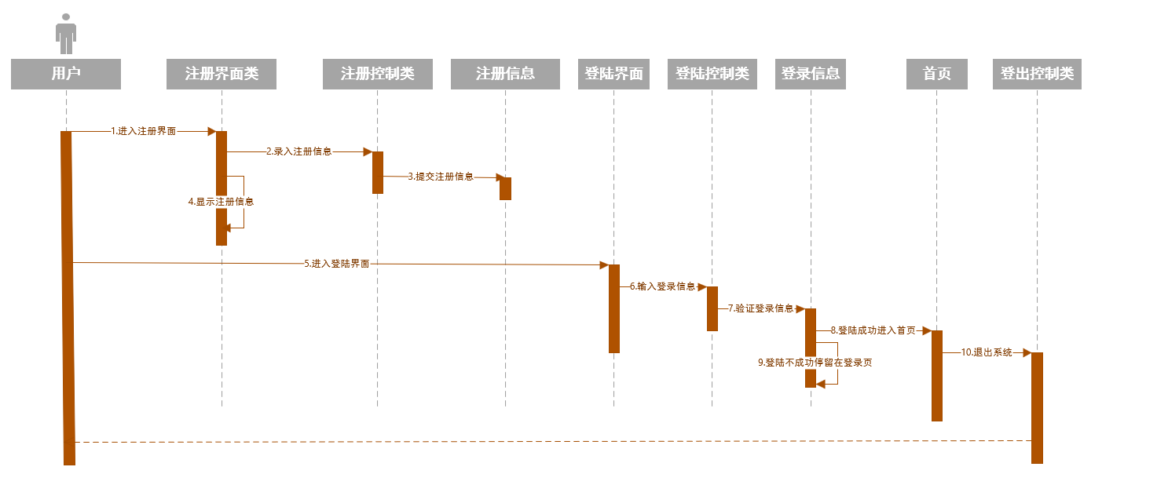

个人信息管理子系统

（1）个人信息修改

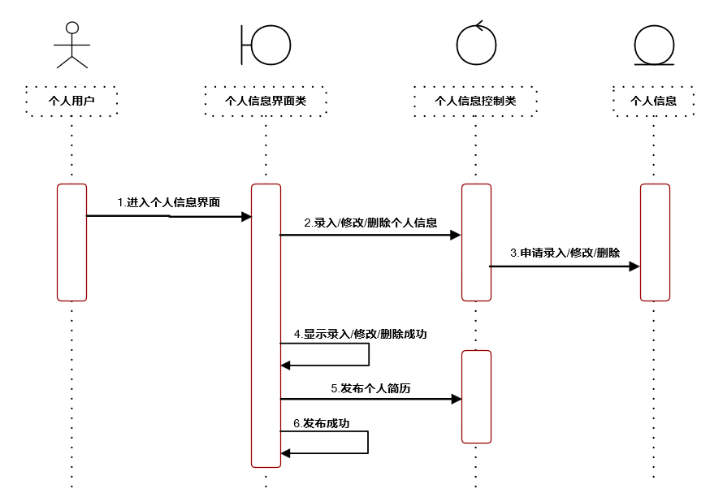

（2）管理建立收藏历史

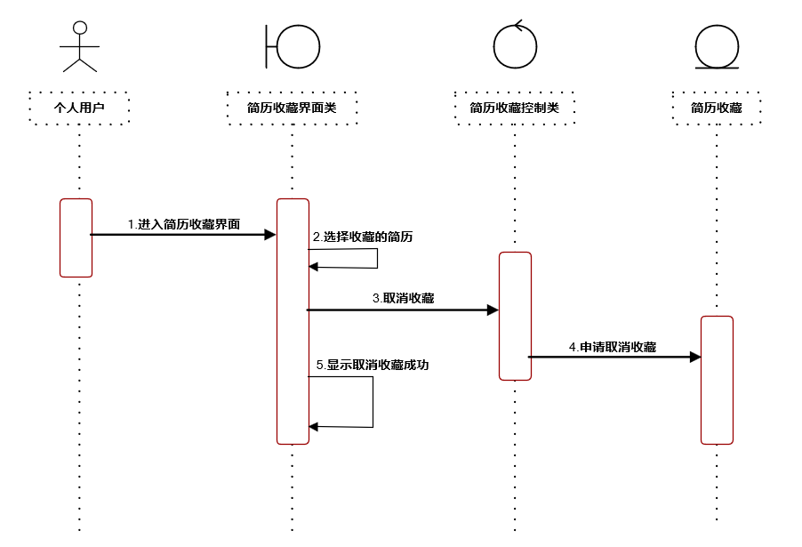

（3）管理帖子发布历史

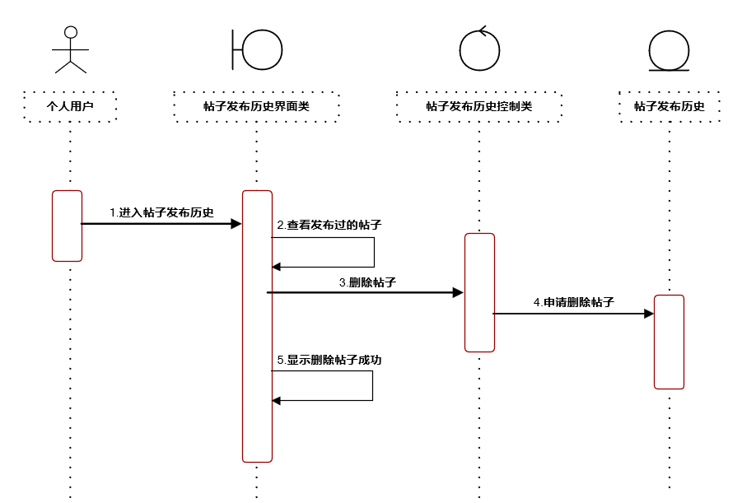

（4）我的投递

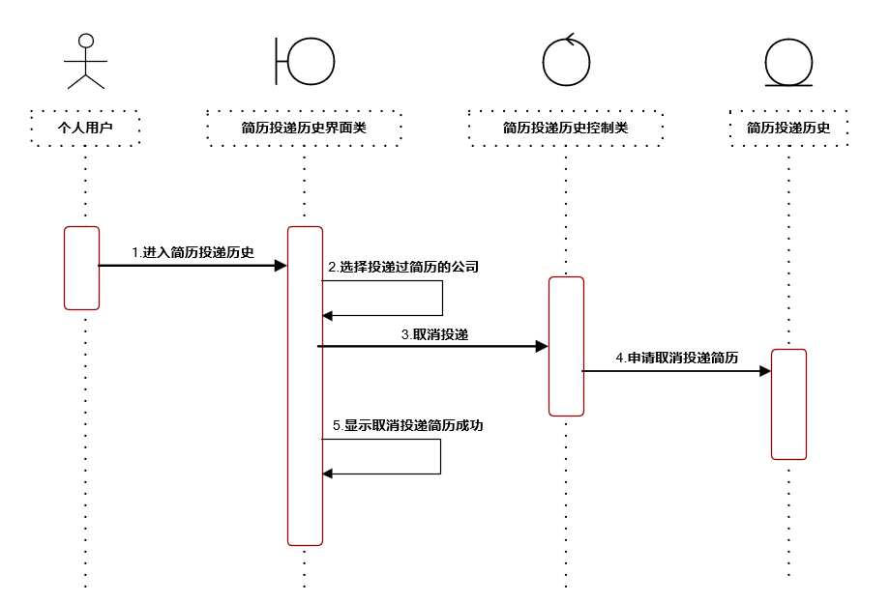

简历模板子系统

（1）简历模板应用

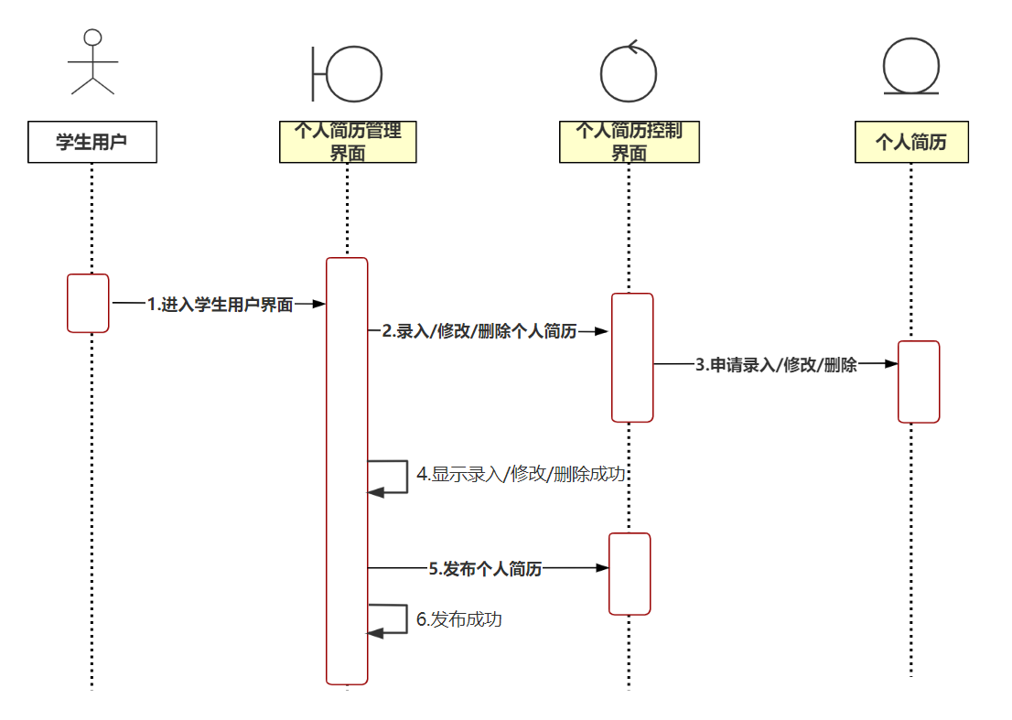

（2）简历模板点赞、收藏

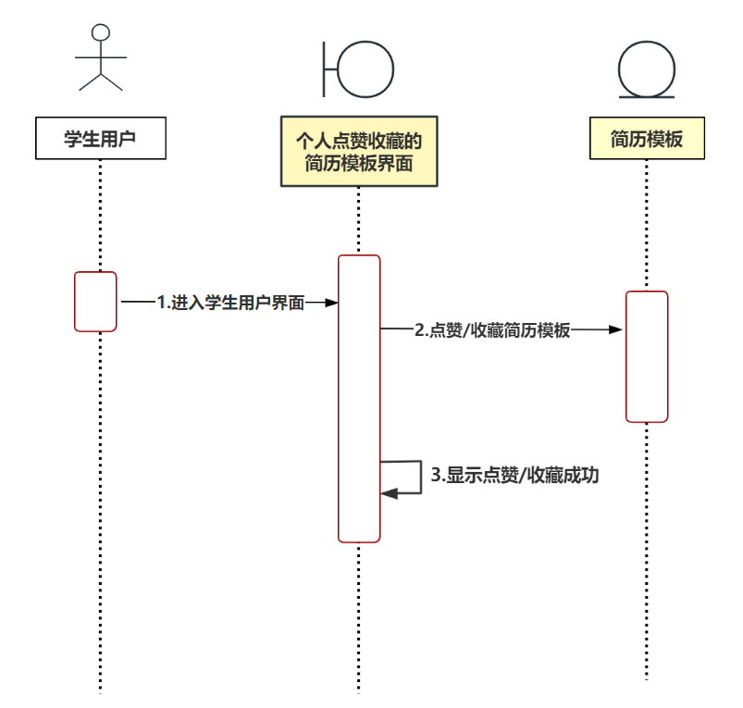

（3）简历模板上传

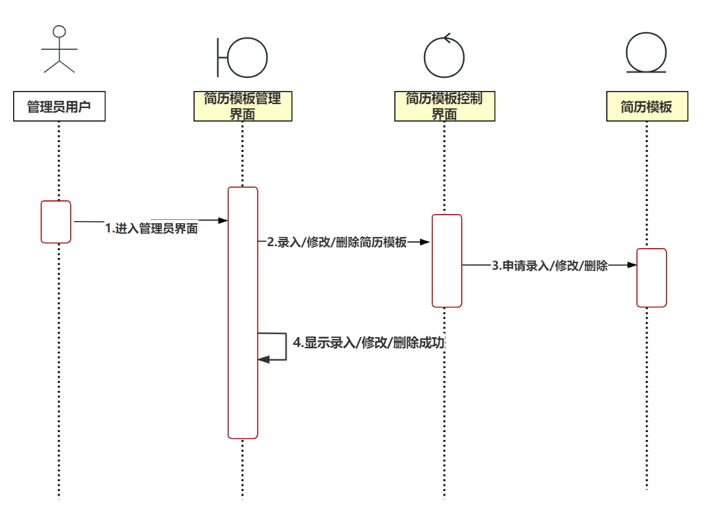

招聘子系统

（1）招聘会

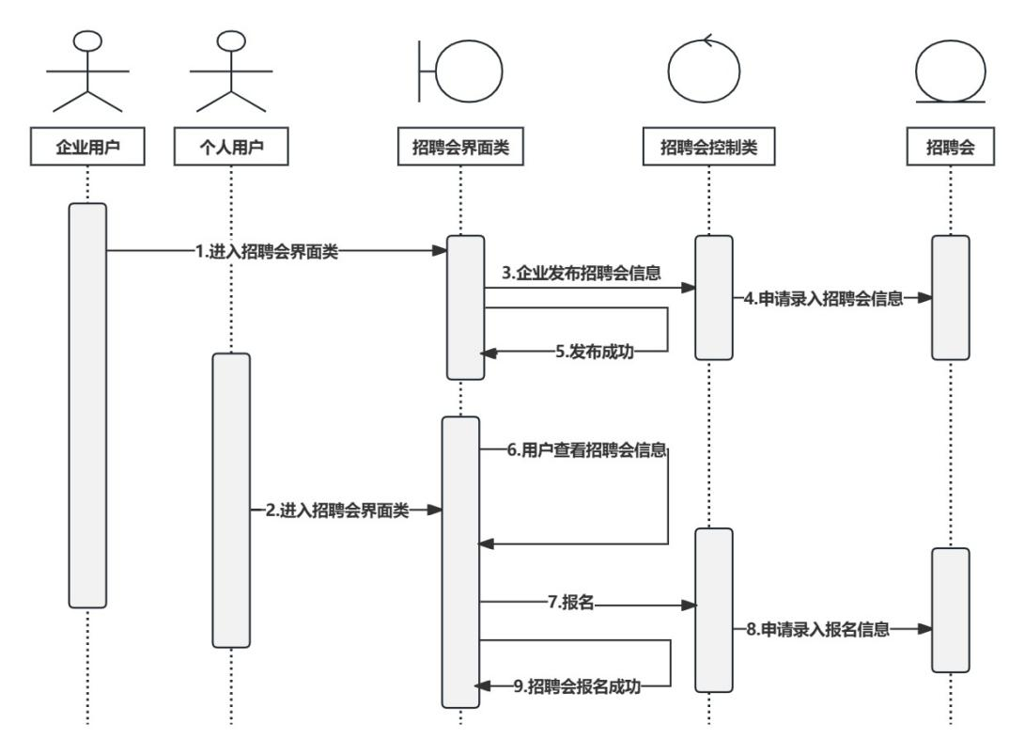

（2）企业发布招聘信息

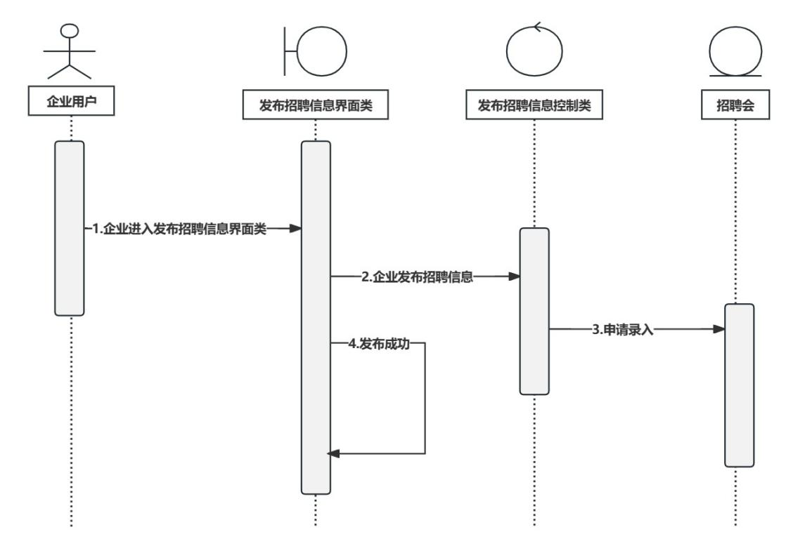

（3）求职者查看招聘信息

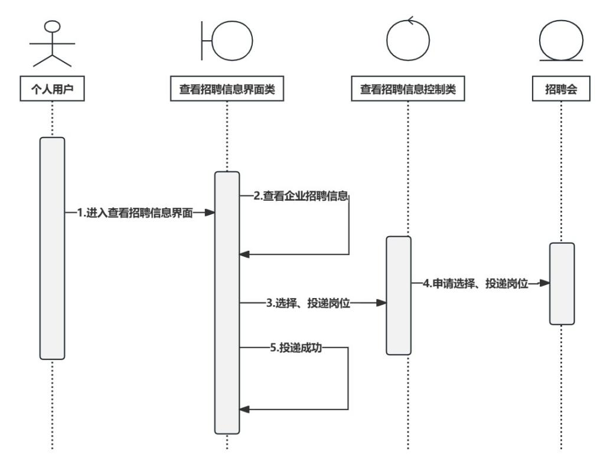

系统公告子系统

（1）个人用户查看系统公告

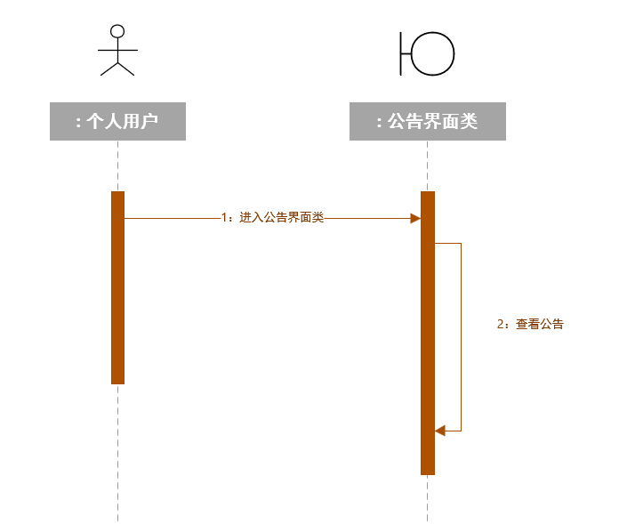

（2）管理员发布、删除系统公告

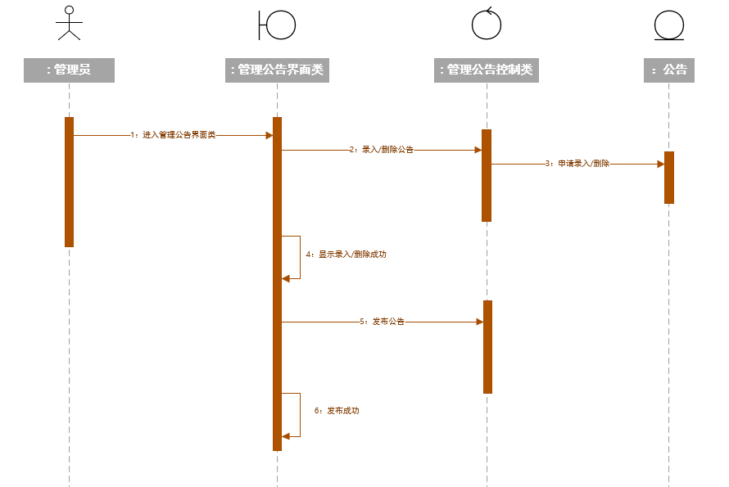

求职论坛子系统

（1）评论帖子

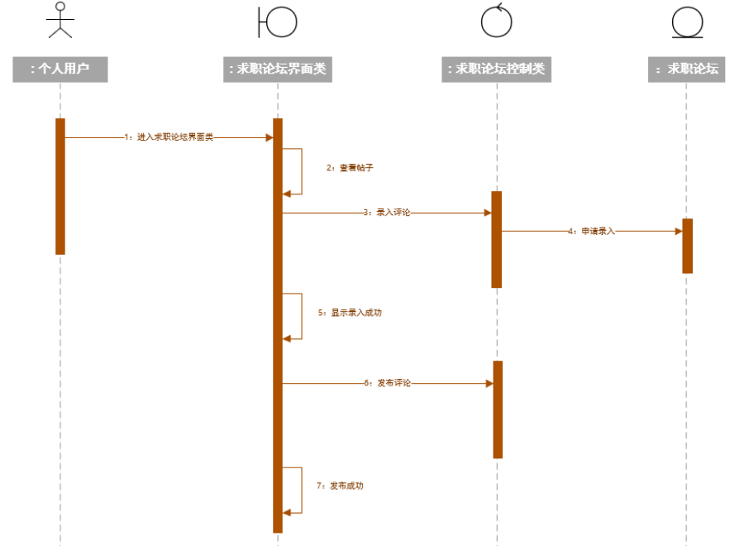

（2）管理帖子

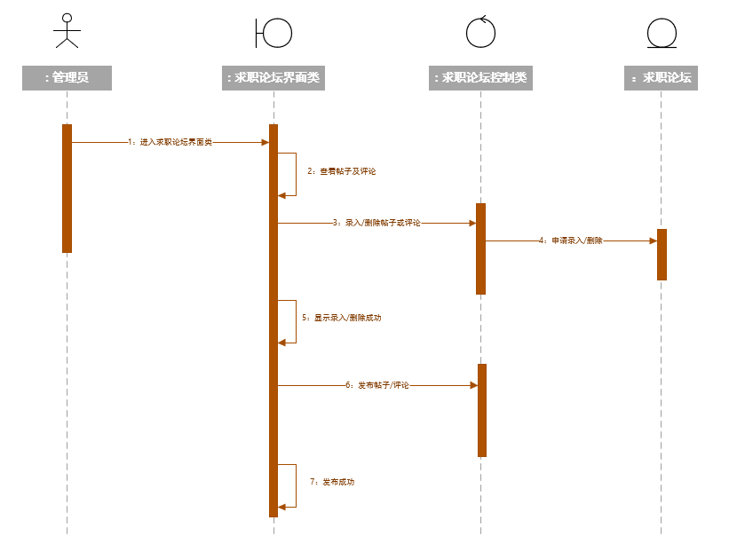

（3）发布帖子

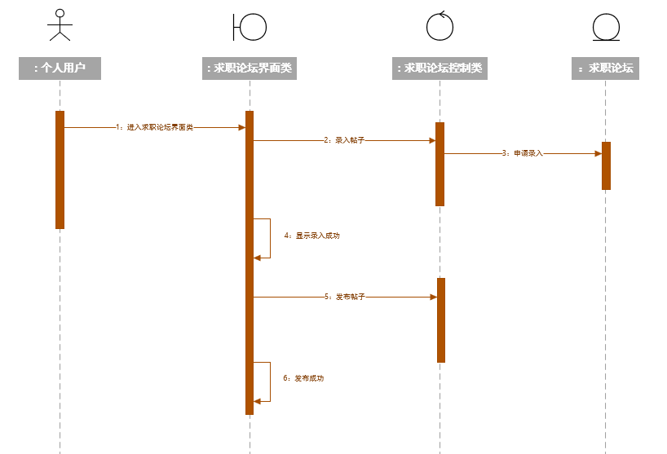

在线客服子系统

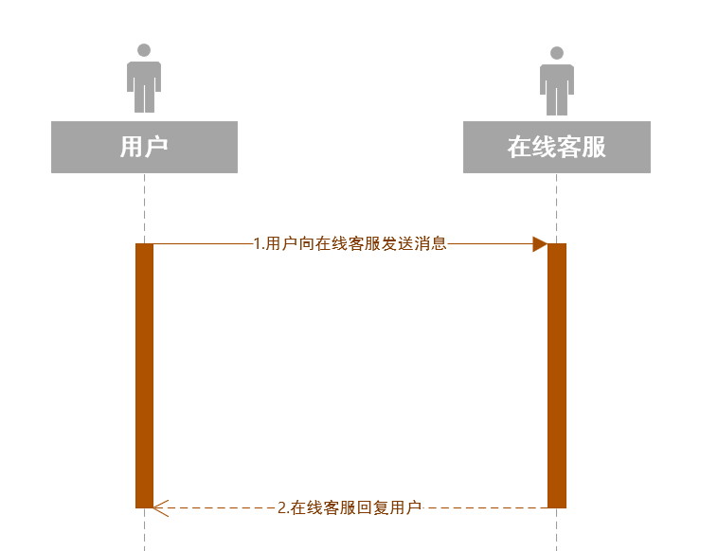

3. 分工协作，用上面的工作补充完善SRS和所负责的项目。

项目跟踪，建立能反映项目及小组每个人工作的进度、里程碑、工作量的跟踪图或表，将其保存到每个小组选定的协作开发平台上，每周更新。